TiledMap Design

# Design Object

a), 使关卡设计和代码完全分离；

b), 方便开发人员编写地图翻译器；

c), 方便地图设计人员能够画出程序可运行的地图。

# Map Size

30*30~50*50 blocks

注：TiledMap对象层可针对单个对象设置key-value pair，支持以下数据类型。

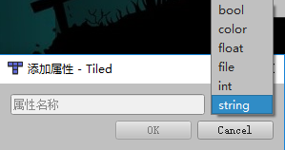

# Layer

（限第一大关）（全）（21种，3大类layer）（红字为对象层）

（**坑**：不能有空的图块层，可以有空的对象层，cc不支持分组（弱鸡），在社区反应下）

层次详见demo tiledmap

1. **对象层Prefab**

对象层我们放**数量较少**，或存在**个体差异**的元素。动态构建时不在地图的大循环中构建，直接根据对象名遍历构建。

小宝箱（可重复开启）

properties: string treasure = collections / blood / gold_key / silver_key...

layer name: small_treasure

object name: st1、st2…

大宝箱（不可重复开启）

properties: string treasure = hammer / hook / ice_hammer / part1...

layer name: big_treasure

object name: bt1、bt2...

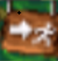出生点0，通关点1，2，3…（编号1为主线通关点，其余为隐藏关卡）

properties: 暂无

layer name: entrance_exit

object name: e0、e1、e2...

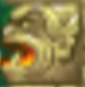喷火机关 （存在喷火方向的差异）

properties: string direction = up / down / left / right...

layer name: fire

object name: f1、f2...

火海（数量较少）

properties: 暂无

layer name: fire_sea

object name: fs1、fs2...

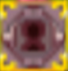锁（多个锁对应1个门）

properties: string key = silver / golden...

layer name: lock

object name: l1、l2...

机关（多个机关对应1个门）

properties: 暂无

layer name: trigger

object name: t1、t2...

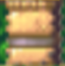门（1个门对应多个lock或多个trigger，默认关闭，解锁后开启）

properties: string lock = 1, 2, 3...（g1对应l1, l2 ,l3，3个锁全开，g1门开）

string trigger = 1, 2, 3... 同上

layer name: gate

object name: g1、g2...

小蛇（放在对象层，一是有方向差异；二是单挑房间要用slime编号）

properties: direction = up / down / left / right...

layer name: white

object name: w1、w2、w3...

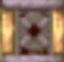单挑房间（单挑房间有**成对**的入口出口，1个单挑房间对应多个slime或多个trigger）

properties(bsX中记录): string slime = 1, 2, 3 （1, 2, 3号slime挂掉，门开）

string trigger = 1, 2, 3... 同上

layer name: battle

object name: bs1、be1...（bs1和be1是一对。单挑房间的入口出口）

火精灵 (只管贴着边走。)

properties: direction = clockwise / anticlockwise...

layer name: demon

object name: d1、d2...

大蛇（同野生小蛇，敲晕后A*跟踪player）

properties: direction = up / down / left / right...

layer name: purple

object name: p1、p2...

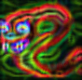金色传说大蛇（可设置掉落，掉落皮肤等）

properties: direction = up / down / left / right...；reward = skin1...

layer name: golden

object name: g1、g2...

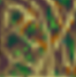隐藏道路

layer name: secret_path

个数较少，单独在player node上层创建sprite frame

1. **非对象层Prefab**（遍历完整地图时动态生成）：

石头

layer name: stone

钻石

layer name: collections

1. **raw** (非prefab)：这5层最后拉至最顶层，其余皆不渲染。

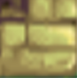墙

layer name: barrier

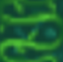地面

layer name: ground

存档点

layer name: save

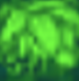草（等于可破坏的墙）

layer name: grass

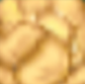易碎品（等于可连锁破坏的墙）

layer name: glass

# 地图翻译器

时间复杂度：尺寸*每个block的初始化时间

# 碰撞检测设计

目标：检测次数尽量少。

# 成就设计

1，